Ugyan Anita – Másodszor is magyar nő a Világ tetején
2010. május 19. szerda, 20:54
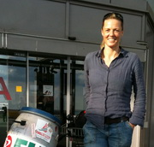Ugyan Anita 2009-ben már egyszer feljutott a világ tetejére, és idén ismét nekivágott a Mount Everestnek. Anita oxigénpalack nélkül szerette volna másodszor elérni a csúcsot, ám az időjárás ás egészségi állapotának változásai miatt ez idén sem így alakult.
Az eredeti terveket egyrészt akklimatizációs betegség (akut magashegyi betegség) miatti nehézségek zavarták meg. Anitának pihenésre volt szüksége, ezért visszatért pár napra az alaptáborba, hogy onnan újból kezdje az akklimatizációt. Ezekben a táborokban a hegymászók minden esetben, az úgynevezett ingázás technikáját alkalmazzák, azaz fölmennek az egyes táborokba, majd legfeljebb egy éjszakát eltöltve visszaereszkednek pihenni alacsonyabb magasságba. Ezzel szoktatják a szervezetüket az oxigénben egyre ritkább, magasabb környezethez. Az akklimatizáció az oxigénpalack nélküli mászásnál különös jelentőségű.
A felkészülési pihenőt követheti az úgynevezett csúcstámadás. Sajnos a Várkonyi László tragikus balesetét is nehezen élték meg sporttársai barátai, így Anita is.
Anita első beszámolója a csúcsról visszatérve:
„A tenyek: En kulon valtam a csapattol, akklimatizaciot illetoen, mivel tobbszor volt szukseges hogy folmenjek es hogy magasabbra. Majus 10-en igy egyedul voltam mar fent a hegyen, illetve a kettes taborban. Sajnos nagyon szeles ido kezdodott masnaptol, de azert feljebb mentem, viszont masnapra mar nem volt hangom, valoszinu a hideg szeltol. Ez persze nem tunt nagy tragedianak, igy maradtam, de a terv az volt hogy feljebb menetel utan ujra visszamegyek az alaptaborba, de az idojaras elorejelzes szerint viszont egy nagyon rovid ablak jott 16 vagy 17-en, amit ki lehetett volna hasznalni. Az allapotom sajnos egyre rosszabodott, igy hosszas hezitalas utan ugy dontottem, ilyen allapotban nem fog menni oxgen palack nelkul, mert eleg nehezen vettem mar levegot, iszonyatos kohoges mellett. Vegulis, ugy dontottem, ha mar itt vagyok, oxigennel felmegyek- Majus 17-en fent voltam, bar nem ezt terveztem.
A csucsrol a kettesbe lejottunk egybol, harman, Robert C. orvos, illetve Mike. A tobbi csapattag a negyesben maradt. Ereszkedes utan a Lhotse falrol mar ereztem, hogy nincs valami rendben es nem kapok rendesen levegot es mar kohogni sem tudok, vegul sikerult este elerni a kettest. Robert szerint, inhalalnom kellett, mert elvileg az tortenhetett, hogy a hideg levego, a gyulladt torok, az oxigen hianyos allapot miatt beszukult a legcsovem. 10 ora korul, ereztem, hogy most mar nincs eleg levegom, elajultam. Az elmondasok alapjan Robert mindent probalt megtenni, kb. 4 oraig tartott mire megint eszmeletemnel voltam. Eleg szornyu este volt, mert kozben a csapat egyik tagjat le kellett menteni a negyes taborba es kb. este 12 korul birtak lehozni.
Sajnalom, hogy nem sikerult oxigen nelkul, de ez az ut nem alakult olyan fenyesen, Konyi balesete miatt sem. Nehez gondolkodni rajta, de majdnem ott maradtam a hegyen. Jelenleg az alaptaborban vagyok, valoszinu holnap lemegyunk, hangom meg mindig nincs, de legalabb elek.”

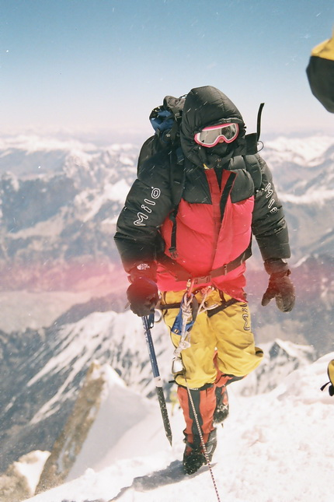

Anita kommunikációs lehetőségei jelenleg a légúti megbetegedés és a nehézkes áramellátás miatt is korlátozottak; Facebookon (http://www.facebook.com/ugyananita), Twitteren (http://twitter.com/ugyananita) és honlapján (http://www.ugyananita.eu) is folyamatos tájékoztatást ad, amint javulnak a körülmények.
Gratulálunk neki!
Kép: http://www.fhb.hu/tarsasag/sajtoszoba/tamogatasok

